Grupa PSB, 28-04-2009 r.

VII Targi Grupy PSB

Przedstawiciele 171 wystawców i 215 firm kupieckich PSB uczestniczyło, w dniach 23-24 kwietnia 2009 r., w VII Targach Grupy PSB, które odbyły się w Centrum Targowym w Kielcach. Łącznie w targach wzięło udział ok. 1800 osób.

Na targach nie zabrakło kamer telewizyjnych: TVN CNBCbiznes i TVP Kielce, do których wypowiadał się zarząd PSB, wystawcy i kupcy PSB.

Targi PSB to impreza typowo handlowa, wyłącznie dla kupców PSB i dostawców Grupy PSB (bez udziału publiczności). Targi tego typu, wyłącznie dla określonej grupy kupców i dla stałych dostawców, organizowane są w Europie Zachodniej i w USA od lat. Grupa PSB skorzystała z wzorców Euro-Matu, organizacji 23 grup zakupowo-sprzedażowych działających w 22 państwach, do której PSB należy od 1999 roku.

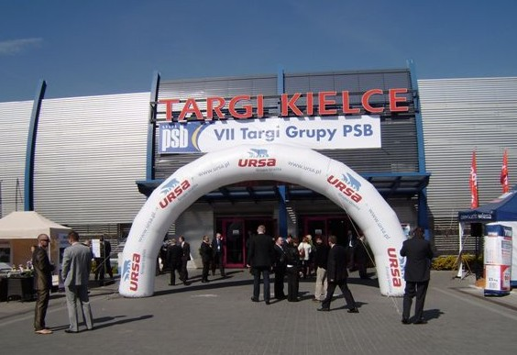 | 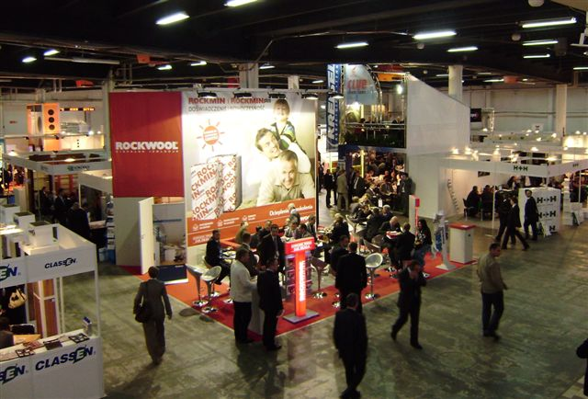

Grupa PSB S.A.
Marzena Mysior-Syczuk
Koordynator ds. Public Relations

Grupa PSB
Grupa Polskie Składy Budowlane S.A. z siedzibą w Wełeczu k/Buska-Zdroju, działa na rynku prawie 11 lat, jest największą siecią hurtowni materiałów budowlanych w Polsce, zrzeszającą 245 małych i średnich, rodzinnych firm z terenu całej Polski, które prowadzą handel w 373 obiektach. Ich oferta obejmuje ponad 150 000 pozycji asortymentowych, pochodzących od ponad 420 dostawców krajowych i zagranicznych. Łączne przychody ze sprzedaży materiałów budowlanych składów, będących akcjonariuszami Grupy PSB S.A., w 2008 r., sięgnęły ok. 3,95 mld zł i były większe o 3,5% niż w roku poprzednim. Centrala PSB – Grupa PSB S.A. osiągnęła w 2008 r. przychody ok. 1,2 mld zł, o 11% większe niż w roku poprzednim. Markę PSB zna dzisiaj 40% Polaków.
A od kilku lat grupa tworzy w miastach powiatowych nowoczesne sklepy samoobsługowe sektora „dom i ogród” pod nazwą „PSB-Mrówka”. Obecnie działa 28 sklepów Mrówka.

